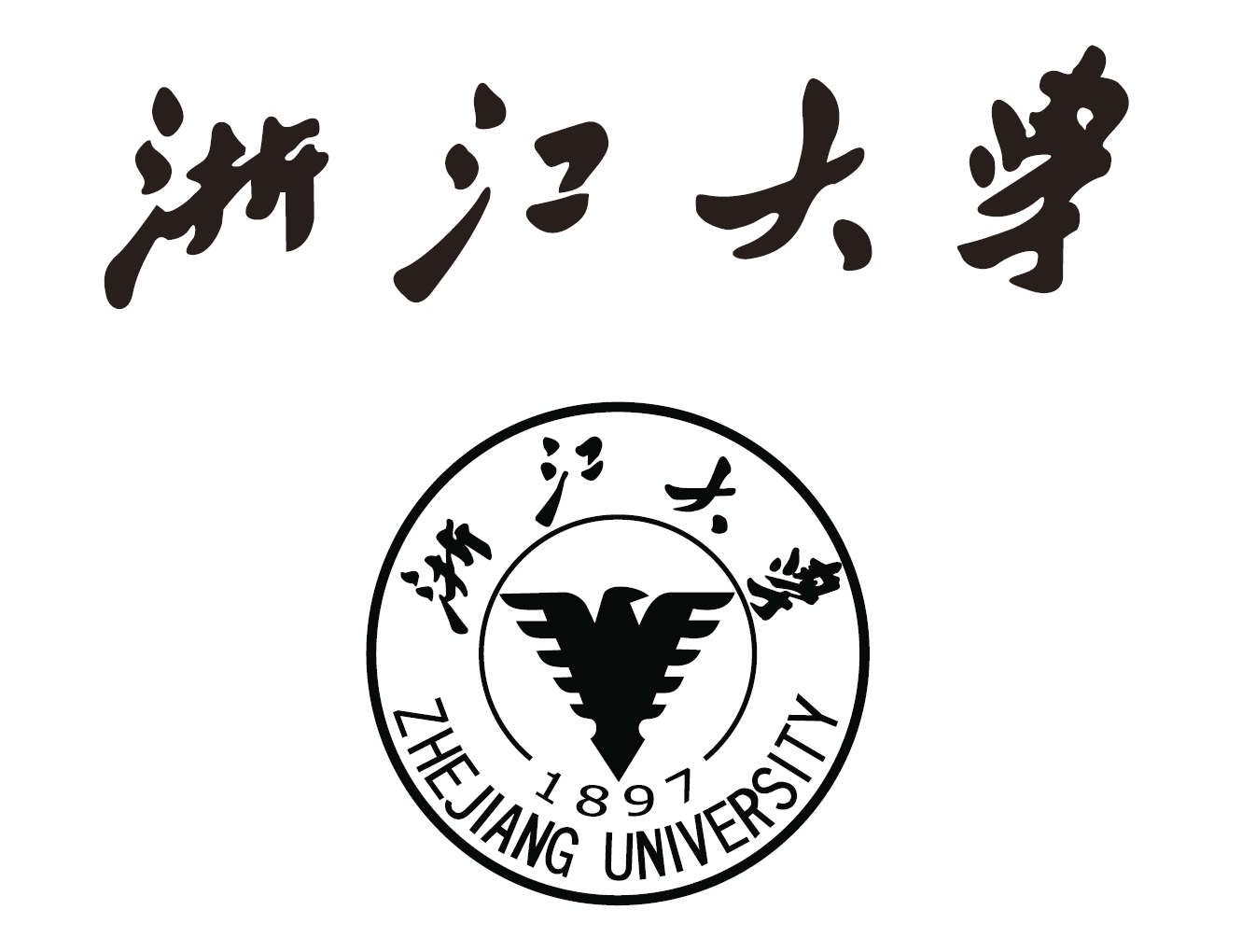

**Object-Oriented Programming Project**

中期报告

|  |  |
| --- | --- |
| 潘子曰 | 3180105354 |
| 艾琪 |  |
| 张雯琪 |  |
| 吴沁珃 |  |

2019~2020 春夏学期 2020年04月11日